**2.6 Gezonde voeding**

**Voedingsstoffen**

Voedingsmiddelen leveren ons voedingsstoffen.

Maar er is niet één voedingsmiddel dat alle voedingsstoffen tegelijk bevat.

Als hulpmiddel is er de schijf van 5. Het is de bedoeling om bij elke maaltijd iets uit ieder vak te kiezen, want dan krijg je alle voedingstoffen binnen die je nodig hebt.

Uit de grote vakken moet je meer eten dan uit de kleine vakken.

Vak 1 met de vitaminen en mineralen zou nog veel groter moeten zijn en vak 4 met koolhydraten kleiner.

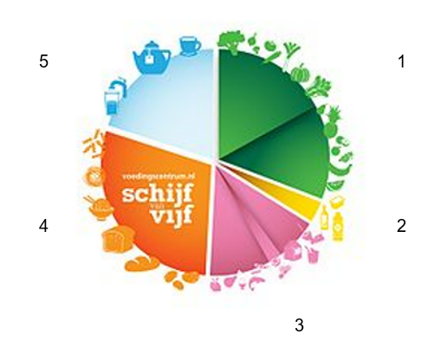

*\* Schijf van vijf*

|  |  |  |
| --- | --- | --- |
| vak | Voedingsmiddel | Belangrijkste voedingsstof hierin |
| 1 | Groenten en fruit | Vitaminen en  mineralen |
| 2 | Olie, margarine | vet |
| 3 | Dierlijke producten en peulvruchten | eiwit |
| 4 | Zetmeel houdende producten | koolhydraten |
| 5 | Drinken | vocht |

**3x B**

De 6 voedingsstoffen hebben hun eigen taak. Om energie te leveren te beschermen en ons te laten groeien.

|  |  |  |
| --- | --- | --- |
| soort | voedingsstof | taak |
| Bouwstof | Eiwit  Water  Mineralen | Opbouw, groei en herstel van ons lichaam |
| Brandstof | Koolhydraten  Vetten | Energie voor onder andere beweging |
| Beschermende stof | Vitaminen  Mineralen | Bescherming tegen ziektes |

**Vet**

Vet heb je niet alleen nodig als brandstof, maar ook voor andere processen in je lichaam. Je kunt vet in twee groepen indelen. Er is ongezond vet dat van dieren afkomstig is en gezond vet uit planten.

*Onverzadigd vet* De olie die uit zaden en noten geperst wordt is vloeibaar en bevat onverzadigde vetten.   
**O**nverzadigd = **O**ké

C:\Users\m.lips.CLUSIUS.001\AppData\Local\Microsoft\Windows\Temporary Internet Files\Content.IE5\82C5RWOG\MC900251479[1].wmfVoorbeelden: zonnebloemolie, olijfolie, lijnzaadolie, pinda olie.

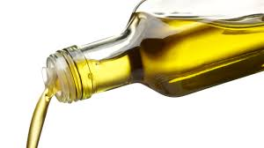

*\* Gezond vet * Zetmeel*   
  
**Koolhydraten**

In granen en aardappelen zit zetmeel. Dit koolhydraat levert energie, maar smaakt niet zoet. Het wordt langzaam afgebroken in het lichaam en geeft dus langzaam energie af. Je kunt dus veel langer van die energie gebruik maken zonder dat het als vet opgeslagen wordt.

**Voedingsvezels**

Voedingsvezels horen niet bij de voedingsstoffen. Toch zijn ze belangrijk. Ze vegen de darmen schoon, zodat voedingsstoffen goed worden opgenomen.

Ook geven ze je een lekker voldaan gevoel na het eten. Je krijgt niet zo snel trek in een nieuwe hap. Kauwen op vezelrijk eten is goed voor het gebit.

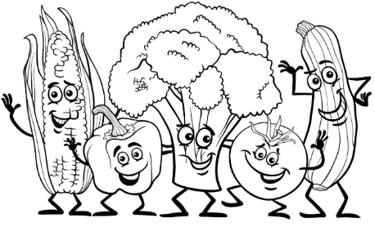Voedingsvezels zijn de onverteerbare celwanden van planten en komen dus veel voor in:   
groente en fruit, graanproducten en peulvruchten.

*\* Vezelrijke producten*

#### Vragen bij Gezonde Voeding

1. Wat zijn de richtlijnen voor gezonde voeding?  
     
   -  
   -
2. De schijf van 5 heeft vakken. Geef bij elk vak twee voedingsmiddelen die er in thuis horen:

|  |  |
| --- | --- |
| Vak 1: vitaminen en mineralen | ……………………………………en……………………………….. |
| Vak 2:  vetten | ……………………………………en……………………………….. |
| Vak 3: eiwitten | ……………………………………en……………………………….. |
| Vak 4: koolhydraten | ……………………………………en……………………………….. |
| Vak 5:  vocht | ……………………………………en……………………………….. |

1. a. Schrijf de drie B’s op.  
   b. Noteer achter de elke B de juiste voedingsstoffen.

|  |  |
| --- | --- |
| B - | -  -  - |

|  |  |
| --- | --- |
| B - | -  -  - |
| B - | -  -  - |

1. Uit welke twee voedingsstoffen haalt je lichaam energie?  
     
   - en -
2. Welke soort koolhydraat zit voornamelijk in het vak van de schijf   
   van 5..  
     
   -
3. In welke vakken van de schijf van 5 kom je voedingsvezels veel tegen?   
     
   -  
   -
4. Noem 2 redenen waarom het eten van voedingsvezels belangrijk is.  
     
   -  
   -
5. Hieronder staat het etiket van Honey Nut cornflakes.

|  |  |  |
| --- | --- | --- |
| *Kellogg’s*  HONEY  NUT  **CORNFLAKES**  IN DE OVEN GEBAKKEN MAISVLOKKEN MET HONING EN STUKJES PINDA  plaatje mais  Ingrediënten  Maïs, bruine suiker, pinda’s (7%), suiker, honing (2%), moutaroma, zout | *Kellogg’s*  HONEY  NUT  **CORNFLAKES** | *Voor 100 g* |
| Energie | 390 kcal  (1650 kJ) |
| Eiwitten | 7 g |
| Koolhydraten  waarvan:   * - suikers * zetmeel | 82 g  33 g  49 g |
| Vetstoffen  waarvan verzadigde | 3.5 g  0,7 g |
| Voedingsvezels | 3 g |
| Mineralen  Natrium  IJzer | 0,6 g  7,9 mg |
| Vitaminen  B1  B2  B3 | 1,0 mg  1,0 mg  10 mg |
| Dit pak bevat ongeveer 8 porties van 30 g | |

a. Op het etiket staat de samenstelling van het product. Welke 2   
 koolhydraten bevat dit product?  
  
 -  
  
b. Een pak cornflakes bevat 8 porties van 30 gram  
 Bereken de inhoud van dit pak.  
  
 -  
  
c. Bereken de hoeveelheid zout (= natrium) in dit pak,   
 op 1 cijfer achter de komma.  
  
 -  
  
d. Bereken de hoeveelheid onverzadigde vetstoffen per 100 g.  
  
 -  
  
  
e. Uit welk ingrediënt in de Honey Nut Cornflakes komen de   
 vetstoffen?  
  
 -

**Voedingswaardetabel per 100 g**

|  |  |  |  |  |  |  |  |
| --- | --- | --- | --- | --- | --- | --- | --- |
|  | **Energie kcal** | **Eiwit**  **g** | **Vet**  **g** | **Koolhydraten**  **g** | **Verzadigde vetzuren g** | **Suikers**  **g** | **Vezels**  **g** |
| Hamburger bereid | 272 | 21 | 20 | 2.5 | 8.8 | 0 | 0 |
| Hamburger rauw | 229 | 18 | 16 | 3.8 | 7.0 | 0 | 0 |
| Hamburger vegetarisch | 168 | 16 | 8 | 7.0 | 0.9 | 2.6 | 2.50 |

1. Gebruik bovenstaande tabel. Welke hamburger heeft de meeste vezels.   
     
   -